Практична робота №3
Тема. Редагування текста. Форматування символів, абзаців, сторінок.
Мета: Формувати вміння створювати та зберігати текстові документи; настроювати середовище користувача текстового процесора та параметри сторінок, здійснювати пошук фрагментів тексу; змінювати параметри форматування символів, абзаців, сторінок, редагувати текстові документи; здійснювати пошук фрагментів тексу.
Обладнання: ПК, інструкція.
Література:
Основна.
- Гаєвський О.Ю. Інформатика 7-11 кл,-К.:А.С.К., 2012.-512с
- Ривкінд Й.Я., Лисенко Т.І., Чернікова Л.А., Шакотько В.В. Інформатика 10 клас. Підручник для ЗНЗ, К «Генеза», 2010.
Додаткова:
- Білоусова Л.І., Оліфіренко Н.В. Інформатика в таблицях і схемах, - Харків: Торсінг плюс, 2010.-112с.
8. Малярчук С. М. Основи інформатики у визначеннях, таблицях і схемах: Довідково-навчальний посібник / Під ред. Н. В. Олефіренко.— Х.: Веста: Видавництво ≪Ранок≫, 2007.— 112 с.
Завдання:
- Введення тексту та його редагування. Правила редагування.
- Збереження текстових документів.
- Форматування символів.
- Форматування абзаців.
- Форматування сторінок.
Теоретичні відомості.
Основним засобом автоматизації створення та редагування електронних документів є текстовий процесор Microsoft Word. Microsoft Word – текстовий процесор, призначений для створення, перегляду, редагування, форматування, вставки графіки і захисту текстових документів. Випускається корпорацією Microsoft у складі пакета Microsoft Office. До базових прийомів роботи з текстами в текстовому процесорі Microsoft Word відносяться наступні:
1) створення документа;
2) редагування документа;
3) оформлення документа;
4) форматування документа;
5) захист документа;
6) збереження документа;
7) друк або пересилання документа.
Для виконання цих операцій користувач може використовувати меню вікна, контекстне меню і панель інструментів.
Форматування документа
Форматування документа в Microsoft Word – це зміна його зовнішнього вигляду. Word забезпечує форматування документів на п’яти різних рівнях:
- на рівні символів (зміна гарнітури, накреслення, розміру і кольору шрифту, міжлітерного інтервалу в слові, анімації і т.д.). Для форматування символів виділити символи –виклика-
ти контекстне меню – виконати Шрифт – виконати потрібні налаштування;
- на рівні абзаців (вирівнювання по лівому краю, по правому краю, по центру і по ширині; відступи справа і зліва; відступ першого рядка; відступи до і після абзацу; міжрядковий інтервал і т.д.). Для форматування абзаців викликати контекстне меню виділених абзаців, виконати Абзац… – виконати потрібні налаштування;- на рівні сторінок ( параметри сторінок, орієнтація сторінок, рамка, колонтитули першої сторінки, парних і непарних сторінок і т.д.) – обрати пункт Разметка страницы – виконати потрібні налаштування;
- на рівні розділів (формування розділів з наступної сторінки або на поточній сторінці, розбиття тексту на колонки і т.д.) – обрати пункт Разметка страницы – виконати потрібні
налаштування;
- на рівні документа (номера сторінок, зміст і т.д.).
Документу може бути наданий стиль – це набір параметрів форматування елементів документа, таких як вид шрифту, розмір, колір, вирівнювання абзацу і інтервал. За допомогою стилів можна швидко відформатувати основні елементи в документі, такі як заголовки, назви і підзаголовки. Стиль – це набір форматуючих команд, що зберігається під унікальним ім’ям, для багаторазового використання. Форматування тексту за допомогою стилю значно швидше, ніж форматування вручну кожного елемента тексту, адже одна команда (стиль) автоматично форматує групу параметрів тексту. У текстовому редакторові Word існує велика кількість стилів, але в основному використовуються такі:
Заголовок 1 – для назви розділів;
Заголовок 2 – для назви параграфів;
Обычный – для звичайного тексту.
Пошук текстових фрагментів
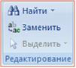
Для пошуку фрагмента тексту потрібно виконати команду Знайти в області Редагування вкладки Головна, або натиснути клавіші Ctrf+F.

Редагування документа
Редагування документа - це виправлення помилок, внесення додаткових слів, вилучення зайвих фрагментів.
Закладка – в багатосторінкових документах дозволяє здійснювати перехід до місця, позначеного закладкою. Для створення закладки у багатосторінкових документах треба
встановити курсор на місце, на яке буде здійснюватися перехід, виконати Вставка Закладка, ввести ім’я закладки, яке повинно починатися з літери і містити літери та цифри. Для використання закладки виконати Вставка – Закладка і вказати ім’я потрібної закладки.
Гіперпосилання.
Текст документа може містити елементи (слова, символи, значки, малюнки і т.д.), при натисненні на які буде здійснений автоматичний перехід на інший файл або в інший розділ поточного документа. Гіперпосилання може зв’язувати документ з іншим, доступним користувачу, файлом, з новим документом, з місцем в самому документі і з адресою електронної пошти.
Вікно створення гіперпосилання
Для створення гіперпосилання на іншій файл виконати Гиперссылка…/ Связать с../ файлом, веб-страницей – в полі Папка вказати шлях до файла. Для створення гіперпосилання на місце в поточному документі це місце треба позначити закладкою, а потім створювати власне посилання. Наприклад, якщо останнє слово першого абзацу потрібно зробити гіперпосиланням на останній абзац, то порядок дій буде таким:
1. Створити закладку на останній абзац документа.
2. Виділити останнє слово першого абзаца – контекстне меню – Гиперссылка.
3. У вікні, що відкрилося, вказати Связать с: местом в документе – Закладки – вказати потрібну закладку.
Перевірка правопису.
Використовується для позбавлення від орфографічних та граматичних помилок. Виконати Рецензирование – Правописание – встановити мову перевірки. Якщо слово із текста відсутнє у словнику перевірки Microsoft Word, його можна додати до словника, натиснувши кнопку Добавить. До складу документів Microsoft Word можуть входити елементи мультимедіа, тобто відео- та аудіофайли. Так, у протокол судового засідання може бути внесений аудіозапис цього засідання, в протокол огляду місця злочину – відеозйомка місця злочину і т. ін. Для внесення файла мультимедіа слід скопіювати цей файл в потрібне місце документа. Макрос – це засіб автоматизації дій, які виконуються з
документом багаторазово. Макрос об’єднує всі дії користувача в одному сценарії, який потім можна виконати за допомогою команди меню, кнопки панелі інструментів або комбінації клавіш. Для створення макросу треба виділити фрагмент доку-
мента, виконати Вид – Запись макроса – ввести ім’я макросу (починається з літери і містить ТІЛЬКИ літери та цифри) – в полі Макрос доступен для вказати документ, для якого доступний макрос, – натиснути Клавишам.
Вікно запису макросу
У наступному вікні в полі Новое сочетание клавиш ввести сполучання клавіш Ctrl+будь-яка (символьна) клавіша – Назначить – Закрыть. Виконати дії, що записуються в макрос, використовуючи меню вікна. Для припинення запису макросу виконати Вид- -Остановить запись.
Захист документа.
Для доступу до всіх засобів захисту документа Microsoft Word треба виконати Файл – Сведения –Защитить документ
Рівні захисту документа засобами Word
Засоби Word дозволяють встановити наступні рівні захисту документа:
- Пометить как окончательный – заборона редагування документа;
- Зашифровать паролем – документ буде відкритий тільки після введення пароля;
- Ограничить редактирование – заборона будь-яких змін в документі;
- Ограничить разрешения для пользователей – при обранні цього рівня захисту користувачу пропонується:
- Неограниченный доступ – документ доступний для будь-якого користувача;
- Ограниченный доступ та Управление учетными записями – вимагає використання служби управління правами на доступ до даних.
Форматування.
Погодьтеся, що текст автобіографії, який ви будете вводити із завдань, які знаходяться в розділі «Порядок виконання практичної роботи», буде мати не дуже привабливий вигляд. Змістові одиниці тексту виділено лише абзацами, хоча бажано було б важливі відомості подати більшим шрифтом, для прізвища, імені та по батькові вибрати інший шрифт і зробити відступи між абзацами. Інакше кажучи, текст бажано було б відформатувати, і зараз ви дізнаєтесь, як це робиться в текстовому процесорі Word. Але спочатку розберемося з видами форматування. Щоб виділити жирнішим шрифтом терміни, потрібно було змінити властивості символів, з яких вони складаються, а щоб збільшити відстань між означеннями і сусідніми абзацами, знадобилося збільшити відстань до і після абзаців означень. Таким чином, у цьому випадку застосовано два види форматування — на рівні символів і на рівні абзаців.
Форматування символів
Для символів під час форматування можна задавати такі основні параметри: шрифт, розмір, написання, спосіб підкреслення та колір.
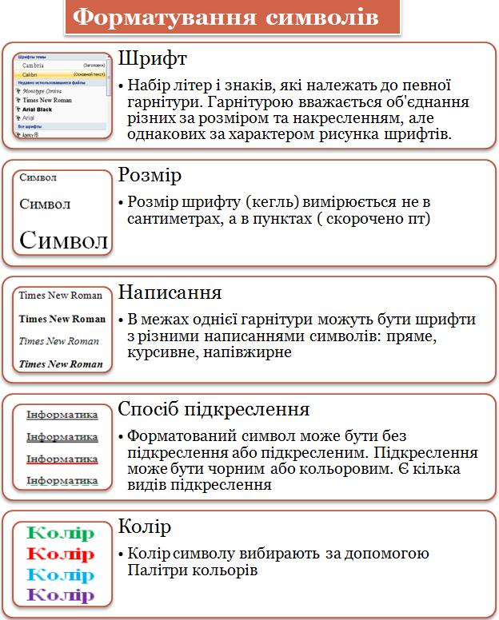
Шрифт — це набір літер і знаків, які належать до певної гарнітури. Гарнітурою вважається об'єднання різних за розміром та накресленням, але однакових за характером рисунка шрифтів. Наприклад, до складу гарнітури Arial входять шрифти Arial, Anal Black, Aria! Narrow та інші, а до складу гарнітури Franclin Gothic — шрифти Franclin Gothic Demi, Franclin Gothic Demi Cond, Franclin Gothic Heavy та інші. Шрифти та гарнітури мають назви, що є загальноприйнятими для всіх систем обробки текстів і поліграфічної промисловості. Шрифти містяться у файлах спеціального формату та інсталюються в операційній системі. Користувачу Word для вибору доступні лише інстальовані шрифти.
У межах однієї гарнітури можуть бути шрифти з різними написаннями символів, зазвичай це пряме, курсивне та напівжирне
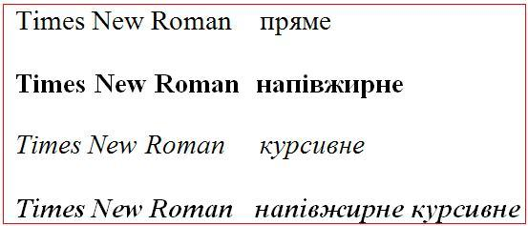
Розмір шрифту (у поліграфії — кегль шрифту), а також деякі інші параметри тексту вимірюють не в сантиметрах, а в пунктах (скорочено пт). 1 пункт дорівнює 1/72 дюйма, що становить приблизно 0,35 мм.
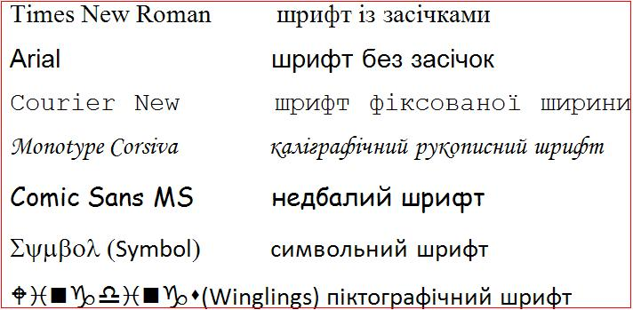
Залежно від зовнішнього вигляду розрізняють такі типи шрифтів:
- із засічками, тобто з невеликими рисками, що розміщені на краях літер (на зразок шрифту Times New Roman);
- без засічок (на кшталт Arial);
- фіксованої ширини, коли усі символи мають однакову ширину (наприклад, Courier New);
- декоративні, зокрема шрифти, стилізовані під старовину чи модерн, рукописні, шрифти з ефектами (контурні, з тінню тощо), шрифти, що замість літер містять спеціальні символи, значки чи зображення.
Засічки літер, розміщених в одному рядку, утворюють «колію», якою легко «бігти» оку. Тому такі шрифти добре підходять для оформлення великих текстових масивів, наприклад основного тексту документа, а шрифти без засічок краще використовувати для заголовків. Іншими видами шрифтів слід користуватися обережно й лише в особливих випадках (наприклад, шрифтом фіксованої ширини — для запису текстів програм). У текстовому процесорі Word 2007 всі операції з форматування виконують за допомогою панелі інструментів вкладки Головна. Якщо в документі є виділений фрагмент тексту, то параметри форматування застосовуються до нього, якщо ні — то до тексту, який буде вводитись. Параметри форматування символів за допомогою панелі інструментів Головна задають у такий спосіб:
1. Шрифт вибирають із розкривного списку (Шрифт);
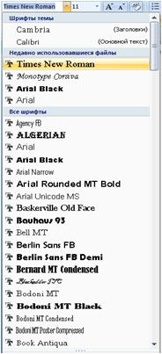
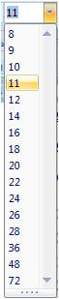
2. Розмір у пунктах вибирають зі списку (Розмір); якщо потрібного значення немає, його можна ввести безпосередньо в поле списку;
3. Напівжирне написання, курсив або підкреслення задають за допомогою кнопок М (Напівжирний), Мі (Курсив) і 0 (Підкреслений);
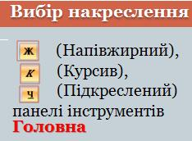

4. Колір вибирають з палітри, що відкривається після клацання стрілоч¬ки праворуч від кнопки Щ (Колір шрифту).
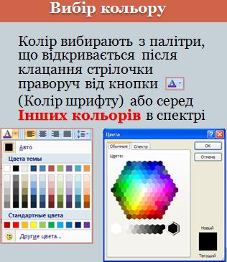
5. Підкреслення форматують за допомогою команд підкреслення виділеного тексту
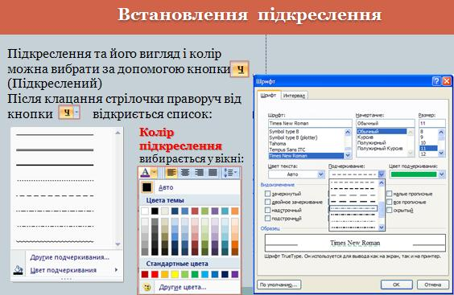
Вибрані для фрагмента шрифт і розмір символів відображуються у відповідних полях, колір — на кнопці (Колір шрифту), а про застосування напівжирного написання, курсиву чи підкреслення свідчить вигляд відповідної кнопки — вона має вигляд натиснутої. Якщо помістити курсор в інше місце документа, то на панелі відображатимуться параметри, що відповідають форматуванню цього фрагмента. Параметри форматування символів зручно змінювати за допомогою комбінацій клавіш:
Діалогове вікно Шрифт
Будь-який із доступних параметрів форматування символів можна змінити за допомогою кнопки відкривання діалогового вікна Шрифт панелі інструментів Шрифт вкладки Головна
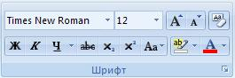
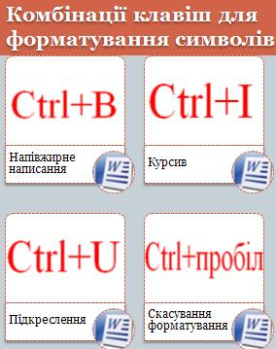
Діалогове вікно Шрифт
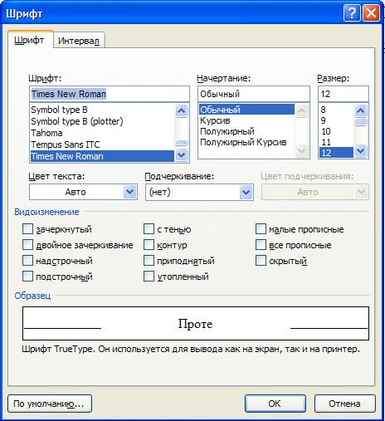
На вкладці Шрифт окрім уже згаданих параметрів можна також задати:
- стиль підкреслення (вибирається у списку Підкреслення);
- колір підкреслення (у списку Колір підкреслення);
- спеціальні ефекти (в області Видозміна), зокрема:
- закреслений, подвійне закреслення — текст закреслюється однією або двома лініями;
- надрядковий, підрядковий — символи розміщуються як верхній або нижній індекси (вони менші за розміром і зсунуті вгору чи вниз);
- з тінню — до тексту додається тінь.
У нижній частині вікна Шрифт є область Зразок, де відображуються результати застосування вибраних параметрів.
Форматування абзаців
Для абзацу під час форматування можна задавати такі основні параметри: вирівнювання, міжрядковий інтервал (відстань між рядками), інтервали до і після абзацу, відступ першого рядка.
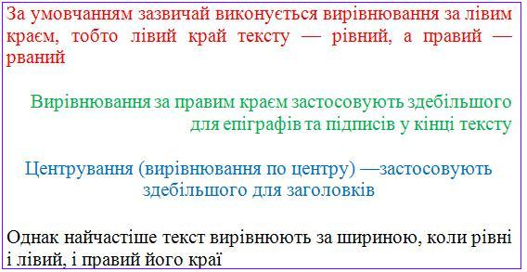
Відступ першого рядка та збільшені інтервали до і після абзацу використовують для візуального відокремлення абзаців. Параметри форматування застосовуються до поточного (тобто того, де розміщено курсор) чи виділених абзаців.
Панель інструментів Абзац
Елементи панелі інструментів Абзац вкладки Головна, призначені для форматування абзаців, для цього користуються кнопками панелі інструментів
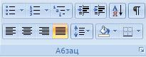
Щоб задати вирівнювання абзацу, по трібно клацнути кнопку (За лівим краєм), (По центру), (За правим краєм) або (За шириною).
Про застосування певного способу вирівнювання свідчить зовнішній вигляд відповідної кнопки — її начебто натиснуто. Для змінення міжрядкового інтервалу слід відкрити меню кнопки (Міжрядковий інтервал) і вибрати бажане значення.
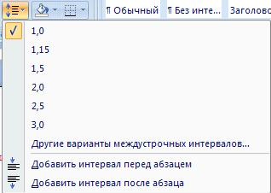
Спосіб вирівнювання тексту зручно задавати за допомогою комбінацій клавіш:
- Ctrl+L — за лівим краєм,
- Ctrl+R — за правим краєм,
- Ctrl+E — по центру,
- Ctrl+J — за шириною.
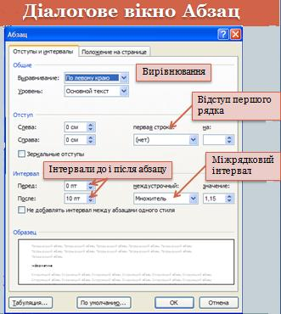
Діалогове вікно Абзац Щоб змінити інші параметри форматування абзаців, використовують команду панелі інструментів Абзац , яка відкриває вікно Абзац.

У ньому на вкладці Відступи та інтервали окрім вирівнювання та міжрядкового інтервалу можна задавати такі параметри:
• відстані від абзацу до лівої та правої меж тексту (поля зліва та справа в області Відступ);
• відступ першого рядка абзацу від лівої межі інших рядків (у розкривному списку перший рядок слід вибрати елемент Відступ і ввести його розмір у полі на праворуч);
• інтервали перед абзацом і після нього, за допомогою яких можна відокремити цей абзац від попереднього та наступного (поля перед і після в області Інтервали).
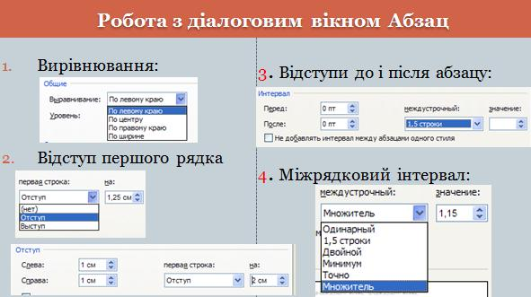
Використання лінійки
Відступи зручно встановлювати за допомогою спеціальних індикаторів горизонтальної лінійки, захоплюючи їх і переміщуючи в потрібне місце на лінійці (якщо її не видно на екрані, слід виконати команду Вигляд, Лінійка).
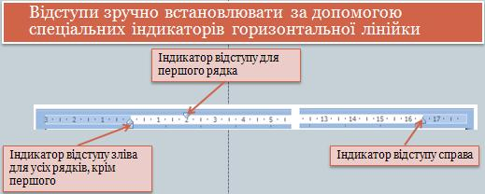
Індикатор відступу зліва для всіх рядків, окрім першого, складається з двох частин: прямокутної нижньої та трикутної верхньої. Якщо захопити його за нижню частину, він переміщуватиметься разом з індикатором відступу для першого рядка, якщо за верхню — то окремо.
Хід роботи.
Створіть папку на Робочому столі та дайте їй ім’я, наприклад, 11Пр3Хоменко, де 11 – це № групи, Пр – практична робота, 3 - № практичної роботи, Хоменко – буде написане ваше прізвище.
- Відкрийте програму MS Word. Не застосовуючи форматування, наберіть підряд текст автобіографії за наведеним зразком або модифікуйте його до автобіографії когось із ваших батьків чи знайомих.
Автобіографія
Я, Іваненко Мар’ян Іванович, народився 10 квітня 1980 року у місті Червонограді. У 1983 році переїхав у місто Львів.
1987 року пішов до Львівської середньої школи №2 та закінчив навчання у 1997 році із золотою медаллю.
1997 року вступив на фізичний факультет Львівського державного університету імені Івана Франка і закінчив його у 2002 році, здобувши спеціальність «Фізик. Викладач фізики».
З 2002 до 2005 року працював учителем фізики в спеціалізованій середній загальноосвітній школі №2 з поглибленим вивчення англійської мови.
З 2005 року працюю у Львівській середній школі №115 на посаді заступника директора з навчально-виховної роботи.
Склад сім’ї:
мати – Іваненко Оксана Іванівна, пенсіонерка;
дружина – Іваненко Ірина Степанівна, бухгалтер приватного підприємства;
донька – Іваненко Олена Мар’янівна, учениця 1-го класу ССЗШ №2 м.Львова.
Домашня адреса:
вул.В.Великого,
буд. 116, кв. 76.
Львів, 79053;
тел.: 032-299-90-90.
  - вересня 2011р. _____________ М.І. Іваненко
- Збережіть цей текст в особистій папці з назвою proekt1_1.
- Виконайте наступне форматування тексту:
3.1. Перший і останній рядки вирівняйте до центру, решту за шириною.
3.2. Розмір шрифту заголовка – 18 пт, решти тексту – 16 пт. Основний шрифт тексту - Times New Roman (перевірте).
3.3. Заголовок виокремте жирним шрифтом і замініть усі букви на великі. Для цього на вкладці Основне у блоці Шрифт виконайте команду УСІ ВЕЛИКІ.
3.4. Міжрядковий інтервал тексту встановіть 1,5 рядка, для цього скористайтесь командою блоку Абзац вкладки Основне.
- Виконайте форматування абзаців:
4.1. Встановіть відступ першого рядка абзацу – 1см (3-4 символи). Для цього виділіть весь текст і перемістіть на горизонтальній лінійці повзунок Відступ першого рядка вправо на 1 см.
4.2. Змініть інтервали між абзацами - перед і після по 18 пт. Вкладка Основне діалогове вікно Абзац.
4.3. Після «Склад сім’ї:» зробіть маркований список, символ маркування оберіть за власним бажанням.
4.4. Змініть відступ ліворуч від абзацу, який містить домашню адресу – 2 см. Вкладка Основне діалогове вікно Абзац.
- Виконайте форматування сторінки.
5.1.Змініть параметри сторінки: орієнтація – книжна; поля: зліва -2,5 см, справа – 2, знизу і зверху – 2 см. Для цього перейдіть на вкладку Розмітка сторінки у блок Параметри сторінки та відкрийте відповідне діалогове вікно.
Міністерство освіти і науки України
Львівська спеціалізована середня загальноосвітня школа №2 І-ІІІ ступенів з поглибленим вивченням англійської мови
Реферат
Форматування текстового документа
Виконав:
П.І.Б. (тут введіть своє прізвище та ініціали)
Група
Дата (зазначити конкретну дату)
Викладач інформатики Богун О.І.
Львів - 2011
5.2. Здійснити пошук фрагменту тексу у теоретичній частині практичної роботи, наприклад, пошук в тексті «форматування» та зробити відповідний скрин.
6. Продемонструйте викладачу роботу.
7. Наберіть текст точно за зразком (не форматуючи його) чи модифікуйте його, подаючи дані про себе.
Збережіть цей текст в особистій папці під назвою proekt1_2.
  - Виконайте такі завдання для форматування тексту:
8.1. Змініть параметри сторінки : поля (середнє), верхнє, нижнє – 2,54 см, ліве, праве -1,91 см (використовувати вкладку Розмітка сторінки).
8.2. Змініть розмір шрифту й вигляд так, щоб текст розташувався на всьому аркуші формату А4.
8.3. Вирівняйте фрагменти тексту титульної сторінки, встановіть абзацні відступи (використовувати вкладку Основне діалогове вікно Абзац), розсуньте текст, якщо треба, вставивши клавішею Enter порожні рядки.
8.4. Блок тексту Виконав… виділіть та відсуньте вправо повзунком Відступ зліва.
8.5. Текст титульної сторінки оформіть різними кольорами та іншими ефектами, зокрема анімаційними (використовувати вкладку Основне діалогове вікно Шрифт/Видозміна, поставити галочку -з тінню, -контур).
8.6. Для сторінки задайте межу у формі звичайної чи художньої (яблука, морозиво…) рамки (використовуйте вкладку Розмітка сторінки/Межі сторінок). Збережіть файл.
9. Збережіть повторно файл у форматі веб-сторінки у одному файлі. Для цього виконайте команду Зберегти як та виберіть Інші формати.
10. Відредагуйте текст. Для цього зайдіть на вкладку Рецензування – Правопис. Якщо деякі слова підкреслені хвилястою червоною стрічкою, то треба обрати потрібну мову (вкладка Мова)
11. Продемонструйте викладачу роботу.
12. Напишіть творчі звіти по виконаній роботі та висновки до роботи.
13. Підготуйтесь до захисту роботи.
Контрольні питання до захисту роботи
- Для чого призначений текстовий процесор Microsoft Word.
- Що називається форматуванням документа в Microsoft Word
- Що таке стиль документа
- Що таке гіперпосилання
- Що означає перевірка правопису
- Дати визначення поняттю «макрос»
- Назвати шлях для встановлення сторінки документа в книжному чи альбомному положенні
- Що називається редагуванням документа в Microsoft Word
- Для чого служать текстові редактори.
- Вказати шлях для видозміни шрифта.

